LAPORAN KERJA PRAKTIK

  - PERENCANAAN INSTALASI PENGOLAHAN AIR LIMBAH DOMESTIK (IPAL) DI PT. KALAM LEVERAGE MULIA

Disusun Oleh :

- MUHAMMAD NOVIAN SUSANTO (2031810030)
- MUHAMMAD SYAHRUL ANGGARA (2031810031)

PROGRAM STUDI TEKNIK KIMIA
UNIVERSITAS INTERNASIONAL SEMEN INDONESIA
GRESIK
2021

LAPORAN KERJA PRAKTIK

  - PERENCANAAN INSTALASI PENGOLAHAN AIR LIMBAH DOMESTIK (IPAL) DI PT. KALAM LEVERAGE MULIA

Disusun Oleh :

- MUHAMMAD NOVIAN SUSANTO (2031810030)
- MUHAMMAD SYAHRUL ANGGARA (2031810031)

PROGRAM STUDI TEKNIK KIMIA
UNIVERSITAS INTERNASIONAL SEMEN INDONESIA
GRESIK
2021
LEMBAR PENGESAHAN

LAPORAN KERJA PRAKTIK
PT. KALAM LEVERAGE MULIA
(Periode: 06 September - 06 Oktober 2021)

Disusun Oleh:
MUHAMMAD NOVIAN SUSANTO (2031810030)
MUHAMMAD SYAHRUL ANGGARA (2031810031)

Mengetahui,  Ketua JurusanTeknik Kimia UISI | Menyetujui,  Dosen Pembimbing Kerja Praktik
Abdul Halim, S.T., M.T., Ph.D. | Abdul Halim, S.T., M.T., Ph.D.
NIDN : 2020026 | NIDN : 2020026
Sidoarjo, 06 Oktober 2021
PT. KALAM LEVERAGE MULIA
Mengetahui,  Direktur PT. Kalam Leverage Mulia | Menyetujui.  Pembimbing Lapangan
 | 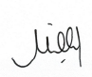
Drs. Sunarno | Siti Khalifatul Millah, M.Sc.

KATA PENGANTAR

Puji syukur kehadirat Allah SWT atas berkat rahmat serta hidayah-Nya sehingga penulis dapat menyelesaikan laporan praktik kerja lapangan. Penulisan laporan praktik kerja lapangan ini bertujuan untuk menuntaskan mata kuliah praktik kerja lapangan.
Pada kesempatan kali ini tidak lupa penulis mengucapkan terima kasih kepada berbagai pihak yang membantu dalam menyelesaikan laporan praktik kerja lapangan.
- Bapak Abdul Halim, S.T., M.T., Ph.D. selaku Ketua Prodi Teknik Kimia Universitas Internasional Semen Indonesia
- Bapak Abdul Halim, S.T., M.T., Ph.D. selaku Dosen Pembimbing yang telah memberikan pengarahan serta bimbingannya dalam pelaksanaan praktik kerja lapangan.
- Ibu Yuni Kurniati, S.T., M.T. selaku koordinator dan PIC kerja praktik Departemen Teknik Kimia UISI
- Bapak Drs. Sunarno selaku Direktur PT. KALAM LEVERAGE MULIA.
- Ibu Siti Khalifatul Millah, B.Sc., M.Sc., selaku Pembimbing Kerja Praktik yang telah membantu serta memberi pengarahan selama praktik kerja lapangan.
- Orang Tua dan keluarga kami yang telah banyak memberikan motivasi dan dukungan baik moral maupun spiritual.
- Semua pihak yang telah membantu penyelesaian dan membimbing kerja praktik ini yang tidak dapat disebutkan satu persatu.

Penulis menyadari bahwa laporan praktik kerja lapangan ini masih jauh dari kesempurnaan, oleh karena itu kritik dan saran dari semua pihak yang bersifat membangun selalu kami harapkan demi kesempurnaan laporan praktik kerja lapangan
Sidoarjo, 06 Oktober 2021

Penulis
DAFTAR ISI

Lembar Pengesahan i
Kata Pengantar ii
Daftar Isi iii
Daftar Gambar iv
Daftar Tabel v

BAB I PENDAHULUAN 1
1.1 Latar Belakang 1
1.2 Tujuan Kerja Praktik 2
1.3 Manfaat Kerja Praktik 3
1.4 Tempat dan Waktu Pelaksanaan Kegiatan 3

BAB II PROFIL PT. KALAM LEVERAGE MULIA 5
2.1 Sejarah Perusahaan 5
2.2 Latar Belakang Perusahaan 5
2.3 Identitas Perusahaan 5
2.4 Visi dan Misi Perusahaan 6
2.5 Komitmen Perusahaan 6
2.6 Lokasi Perusahaan 7
2.7 Produk Perusahaan 8
2.8 Struktur Organisasi Perusahaan 10

BAB III TINJAUAN PUSTAKA 11
3.1 Regulasi dan Dasar Hukum Pengolahan Air Limbah 11
3.2 Baku Mutu Air Limbah Domestik 11
3.3 Teknologi IPAL Indonesia 12
3.4 Jar test 14
3.5 Koagulasi 14
3.6 Flokulasi 15

BAB IV HASIL PEMBELAJARAN 16
4.1 Hasil Pembelajaran Kerja Praktik 16
4.2 Perencanaan IPAL Domestik dengan Kapasitas 150 m³/hari 19

BAB V PENUTUP 25
5.1 Kesimpulan 25
5.2 Saran 25

DAFTAR PUSTAKA vi
LAMPIRAN

DAFTAR GAMBAR

Gambar 2.1 Lokasi PT.Kalam Leverage Mulia 7
Gambar 2.2 Lokasi PT.Kalam Leverage Mulia (dilihat dari satelit) 7
Gambar 2.3 Kalvabio 8
Gambar 2.4 Kalvachem 9
Gambar 2.5 Sistem Ultra Filter (UF) 10
Gambar 2.6 Struktur organisasi perusahaan 10
Gambar 3.1 Tabel karakteristik air limbah domestik 12
Gambar 3.2 Skema pengolahan IPAL domestik 13
Gambar 3.3 Bioreaktor 14
Gambar 4.1 Flow diagram IPAL domestik 20
Gambar 4.2 Bak pemisak lemak 21
Gambar 4.3 Bak ekuilisasi 22

DAFTAR TABEL

Tabel 3.1 Baku mutu air limbah domestik 11
Tabel 4.1 Kegiatan selama kerja praktik di PT.Kalam Leverage Mulia 16

BAB I
PENDAHULUAN
  - Latar Belakang
Mahasiswa mempunyai kewajiban untuk melaksanakan pendidikan, menyelanggarakan penelitian, dan mengaplikasikannya dalam masyarakat yang disebut dengan tridharma perguruan tinggi. Tridharma tersebut dapat diterapkan melalui penerapan langsung di lapangan dengan mengaplikasikan teori maupun penelitian yang didapat di kampus secara langsung di dalam salah satu industri yang linear dengan keahlian yang didapat. Sebagai salah satu instansi perguruan tinggi swasta, Universitas Internasional Semen Indonesia (UISI) juga wajib melaksanakan tridharma perguruan tinggi. UISI merupakan salah satu perguruan tinggi berbasis korporasi di bawah naungan PT. Semen Indonesia, Tbk. Universitas ini terletak di Kawasan pabrik Semen Indonesia, di Kompleks PT. Semen Indonesia (Persero) Tbk, Kabupaten Gresik Jawa Timur. Teknik kimia merupakan salah satu departemen di UISI yang berfokus mempelajari pemrosesan suatu bahan baku (raw material) menjadi produk bernilai dengan mengedepankan beberapa aspek seperti ekonomi, manajerial, ketersediaan bahan baku maupun faktor lingkungan.
Pada era globalisasi saat ini, banyak industri yang membutuhkan tenaga kerja profesional khususnya dalam bidang Teknik Kimia. Program Studi Teknik Kimia merupakan salah satu cabang ilmu teknik maupun rekayasa yang mempelajari mengenai pemrosesan bahan mentah menjadi barang yang bernilai ekonomis baik itu dilakukan di dalam skala kecil maupun di dalam skala besar. Beberapa bidang terkait yang menjadi fokus dari program studi Teknik Kimia, antara lain: proses produksi, pengolahan air limb ah, sistem utilitas pabrik, perancangan alat, design pabrik dan alat industri kimia, penentuan bahan kontruksi pabrik, manajemen dan keselamatan pabrik kimia, beserta perencaan anggaran dan perekonomian di dalam suatu pabrik.
PT. Kalam Leverage Mulia merupakan perusahaan yang bergerak di bidang pengolahan air limbah dan air bersih. Salah satu kegiatan yang dilakukan perusahaan ini adalah men-design sistem pengolahan air limbah sesuai dengan kebutuhan pengguna. Sistem yang ditawarkan oleh Kalam antara lain water treatment plant (WTP), industrial waste water treatment plant (WWTP) dan
sewage treatment plant (STP). WTP merupakan pengolahan lebih lanjut “air bersih” sampai siap minum, seperti air sungai yang diproses melalui filtrasi, Reverse Osmosis (RO), UV light sehingga dapat dikonsumsi. Kemudian WWTP, sistem ini merupakan pengolahan air limbah industri sehingga dapat dibuang ke badan air seperti sungai dengan aman pengolahan limbah domestik, sehingga air hasil limbah dapat di buang ke sungai dengan aman. tanpa merusak ekosistem yang ada. Sedangkan, STP adalah sistem pengolahan air limbah domestik yang memproses air limbah yang dihasilkan dari kegiatan manusia sehari-hari seperti mandi, cuci baju, pergi ke toilet, dll. Kita menyadari bahwa air sangatlah penting bagi kehidupan sehari-hari. Oleh karena itu, keberadaan instalasi pengolahan air limbah (IPAL) ini sangatlah penting guna menjaga agar air yang ada di sekitar kita tidak tercemar dan dapat digunakan secara baik. Hal inilah yang melatarbelakangi kami untuk melakukan kerja praktik di PT. Kalam Leverage Mulia.

1.2 Tujuan Kerja Praktik
Dalam pelaksanaan kerja praktik ini terdapat beberapa tujuan umum dan tujuan khusus sebagai berikut :
1.2.1 Tujuan Umum
Tujuan umum yang ingin dicapai dalam kerja praktik ini adalah sebagai berikut :
- Memberikan pengalaman kerja bagi mahasiswa agar dapat lebih memahami antara teori yang didapat di universitas dan kenyataan lapangan yang didapat di perusahaan.
- Melakukan analisa dan pengamatan sistem yang ada di perusahaan.
- Mengetahui secara umum proses-proses yang terjadi di perusahaan.

1.2.2 Tujuan Khusus
Pada tujuan khusus ini kami mengharap agar dapat lebih memahami dalam bidang pengolahan limbah dan peneltian laboratorium agar lebih objektif dalam pembelajaran.

1.3 Manfaat Kerja Praktik
Adapun manfaat yang didapatkan melalui pelaksanaan kerja praktik ini adalah sebagai berikut.
1.3.1 Manfaat Bagi Mahasiswa
- Sebagai pengalaman kerja agar mahasiswa mengetahui dunia kerja.
- Mendapatkan ilmu lapangan yang dapat diterapkan/didiskusikan dalam perkuliahan
- Mahasiswa dapat menerapkan pengalaman dan ilmu yang didapat selama kerja praktik apabila sudah berkerja.
- Manambah refrensi menjadi bahan pertimbangan tugas akhir.

1.3.2 Manfaat Bagi Perusahaan
- Hasil analisa dan penelitian dapat dijadikan sebagian bahan masukan bagi perusahaan dalam menentukan keputusan.
- Membangun relasi yang baik dengan universitas.

1.3.3 Manfaat Bagi Perguruan Tinggi
- Sebagai tambahan refrensi pengetahuan terutama untuk perkembangan industri di Indonesia.
- Menjalin hubungan baik dengan antara universitas dan dunia kerja.

1.4 Tempat dan Waktu Pelaksanaan Kegiatan
Berdasarkan kalender akademik Universitas Internasional Semen Indonesia Semester Ganjil Tahun Ajaran 2021/2022, maka kerja praktik ini akan dilaksanakan mulai tanggal 06 September 2021 hingga 06 Oktober 2021.
Kerja Praktik akan dilaksanakan di :
Nama Perusahaan : PT. Kalam Leverage Mulia
Alamat Perusahaan : Ruko Istana Candimas Regency A6, Blok E
Ngampelsari, Candi, Sidoarjo
Jawa Timur 61271
No. Telepon : +62 31 8941773
HP/WA : +62 821 3228 3324

1.4.1 Cara Pelaksanaan Kegiatan
1. Pelaksanaan kerja praktik akan dibagi dalam beberapa tahapan kegiatan antara lain:
a. pengarahan praktik kerja lapangan.
b. pelaksanaan praktik kerja lapangan.
c. penyusunan laporan hasil praktik kerja lapangan.
d. penyerahan laporan hasil praktik kerja lapangan di perusahaan.
e. penyerahan laporan hasil praktik kerja lapangan di Universitas.
2. Pada kerja praktik kewenangan terhadap mahasiswa akan di berikan sepenuhnya oleh universitas kepada perusahaan/pembimbing lapangan.
3. Setelah kerja praktik selesai mahasiswa akan membuat laporan hasil dari praktek kerja lapangan yang telah dilaksanakan selama satu bulan.
4. Setelah melakukan kerja praktik maka akan di berikan form penilaian yang terdiri 2 jenis yaitu penilaian dari pembimbing lapangan dan pembimbing dari universitas.

1.4.2 Jadwal Pelaksanaan Kegiatan
Pada jadwal pelaksanaan ini akan di lakukan sesuai dengan cara pelaksanaan yang tertera di atas, yang pertama akan di lakukan pengarahan praktik kerja lapangan yang akan di arahkan langsung oleh direktur perusahaan kemudian di serahkan kepada pembimbing lapangan untuk diberi tugas dan dibimbing selama menjalankan praktek kerja lapangan di PT. Kalam Leverage Mulia.
Jenis Kegiatan | Minggu
 | I | II | III | IV
Penetapan Tujuan
Survey dan Studi Pustaka
Identifikasi Masalah
Penyelesaian Masalah
Pengimplementasian
Penyusunan Laporan

BAB II
PROFIL PT. KALAM LEVERAGE MULIA

2.1 Sejarah Perusahaan
PT. Kalam Leverage Mulia adalah perusahaan yang awalnya bergerak pada bidang perdagangan dan servis (jasa), kemudian berkembang lebih lanjut pada kegiatan produksi, engineering, perdagangan dan servis. Selain itu PT. Kalam Leverage Mulia bergerak dalam bidang perdagangan diantaranya jual mesin RO (Reverse Osmosis) Rumah Sakit, filter air industri, media filter dan pengolah sludge (sludge handling), Equipment dan Spare Part."

2.2 Latar Belakang Perusahaan
PT. KALAM LEVERAGE MULIA (KALAM), sebagai perusahaan IPAL, WTP, STP, WWTP yang pada awalnya bergerak pada bidang perdagangan dan servis (jasa), kemudian berkembang lebih lanjut pada kegiatan produksi, engineering, perdagangan, servis, jasa pembuatan instalasi pengolahan air limbah dan pengelolaan air bersih industri, pabrik, rumah sakit, hotel. Dalam operasionalnya PT. KALAM LEVERAGE MULIA menerapkan program 3R (right product, right handling dan right application) untuk mendapatkan hasil yang efektif dan efisien (produktif) untuk produk-produk berikut :
- KALVABIO Series
Produk bio-produk (enzyme, probiotik, nutrisi IPAL dan lain-lain)
- KALVACHEM Series
Produk bahan kimia spesial
Bahan kimia umum
- KALVATECH Series
Equipment & Spare Part
WTP dan WWTP Project

2.3 Identitas Perusahaan
Nama Perusahaan : PT. KALAM LEVERAGE MULIA
Alamat
o Kantor Pusat : Ruko - Istana Candimas Regency A6-E, Ngampelsari,
Candi, Sidoarjo, Jawa Timur, 61271
o Workshop/Gudang : Jl. Flamboyan no 4, RT 07 RW 05, Balonggabus, Candi,
Sidoarjo, Jawa Timur, 61271
Telephone/Fax : 031 8941 773
HP/Whatsapp : 0821 4100 8029
Website : www.kalamtechnology.co.id
E-mail : informasi.klm@gmail.com
info@kalamtechnology.co.id
Akte Notaris : Akte No 4. tanggal 25 April 2016
SIUP : 510/237/404.6.2/2016
T.D.P : 13.17.1.46.6758
N.P.W.P : 75.995.689.9-617.000
SPPKP : S-173PKP/WPJ.24/KP.0203/2016
S.K.T : S-4366KT/WPJ.24/KP.0203/2016
Bidang Usaha : Perdagangan barang/bahan kimia dasar
(penjernih air, air limbah, proses kertas)
: Kontraktor pengolahan air bersih dan air limbah

2.4 Visi dan Misi Perusahaan
VISI:
Menjadi leader perusahaan yang berorientasi dalam pembangunan yang berwawasan kesejahteraan umat dan kelestarian lingkungan
MISI:
1. Melakusan usaha di bidang pengolahan air bersih dan air limbah
2. Menyediakan produk-produk yang ramah lingkungan
3. Menciptakan kondisi kerja terbaik bagi karyawan untuk berkarya dan berprestasi
4. Menjadikan customer sebagai pelanggan seumur hidup
5. Menjadi partner untuk meningkatkan bisnis customer
6. Meningkatkan keuntungan perusahaan dan kesejahteraan karyawan

2.5 Komitmen Perusahaan
1. Melaksanakan pekerjaan sesuai dengan persyaratan kualitas dan kuantitas yang ditetapkan.

2. Menyelesaikan pekerjaan tepat waktu
3. Mengembangkan kompetensi sumber daya manusia guna meningkatkan produktifitas.
2.6 Lokasi Perusahaan
Lokasi dari PT. Kalam Leverage Mulia dilihat pada gambar 2.1 dan gambar 2.2 sebagai berikut:
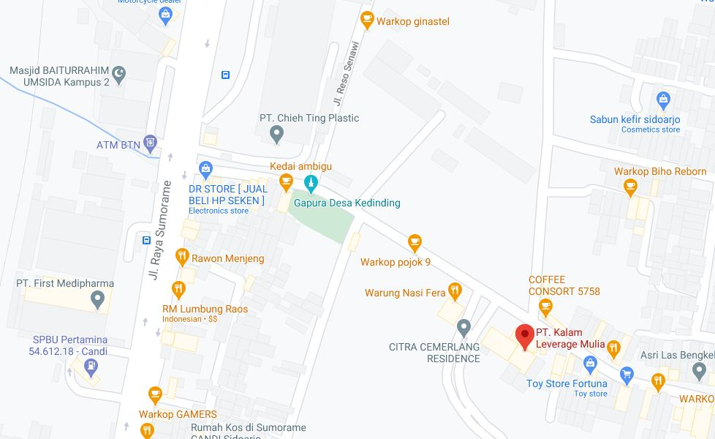
Gambar 2.1 Lokasi PT. Kalam Leverage Mulia

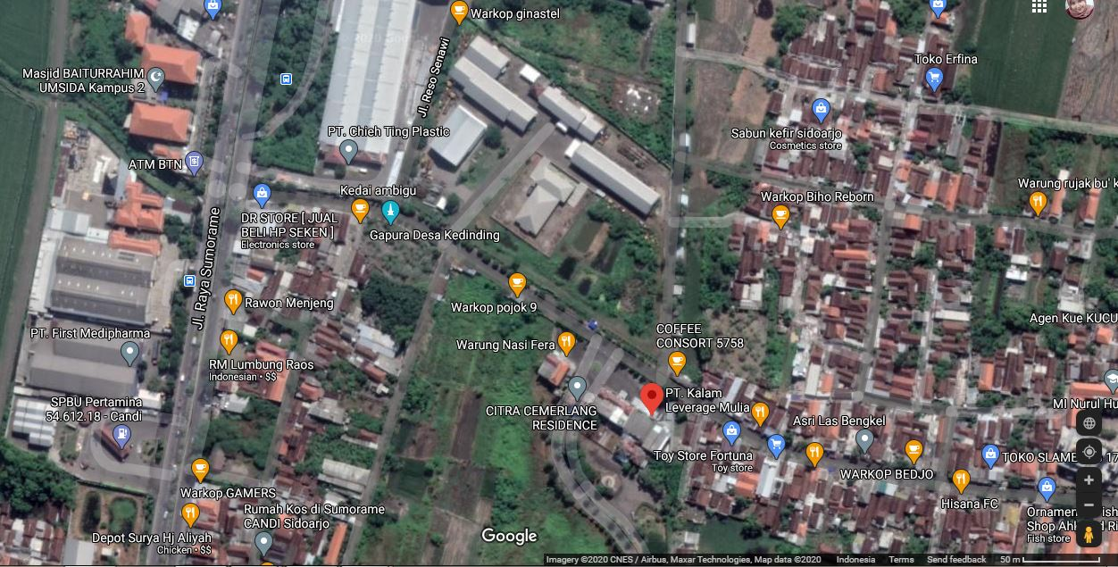
Gambar 2.2 Lokasi PT. Kalam Leverage Mulia ( dilihat dari satelit )

2.7 Produk Perusahaan
KALVABIO - Bioproducts
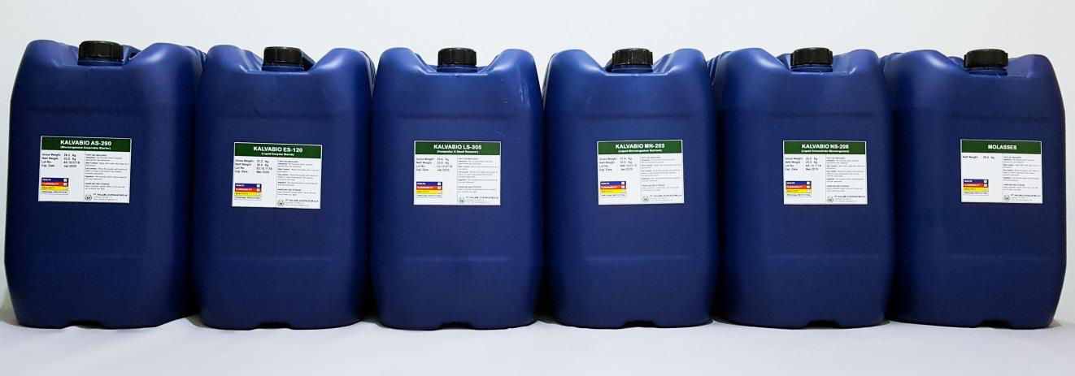
Gambar 2.3 Kalvabio
- KALVABIO NS Series
NS Series Liquid Concentrate Microbes, mikroba konsentrat cair befungsi untuk starter pengolahan air limbah secara biologi. Produk ini menggantikan pemakaian sludge aktif untuk start up atau perbaikan pengolahan limbah biologi. Berbagai jenis bakteri tersedia: aerobik, anaerobik, bakteri untuk limbah kadar garam tinggi, pengurai fenol, dll.
• KALVABIO MN Series
MN Series Nutrisi untuk pengolahan limbah secara biologi yang merupakan formulasi nutrisi makro dan mikro yang dilengkapi dengan biokatalis serta prekusor untuk meningkatkan kinerja bakteri dalam mendegradasi polutan organik.
• KALVABIO SI Series
SI Series Enzyme Degrading Starch, enzim amilase untuk menurunkan viskositas starch/pati sehingga larutan pati/starch dapat diaplikasikan dengan baik.
• OTHERS
o Berbagai Enzyme untuk industri kertas, kulit dan makanan
o Composting (kompos)
o Bio-Fertilizer (pupuk organik cair)
o Animal Food Supplement (probiotik ternak)

KALVACHEM - Chemicals
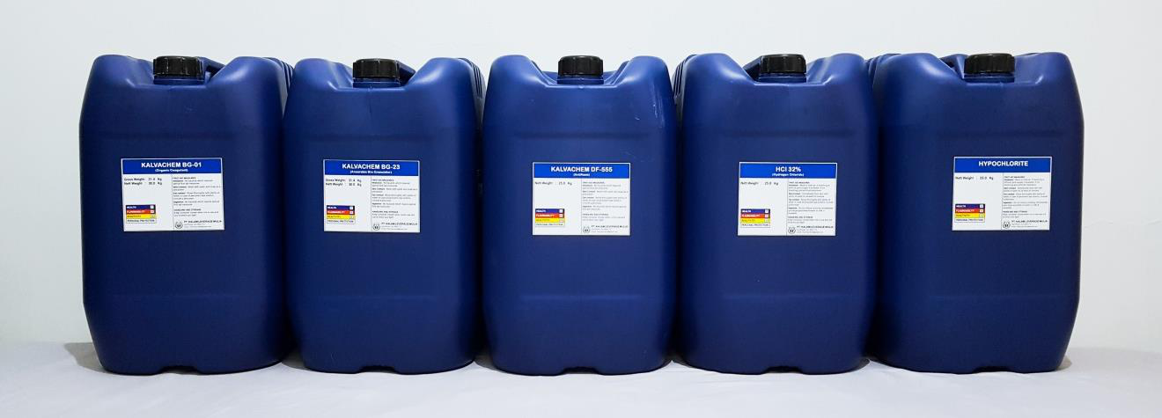
Gambar 2.4 Kalvachem
• Paper & Water Treatmen
o Coagulant
o Flocculant (anionic & cationic)
o Control/biocide (anti bakteri)
o Scale inhibitor (anti kerak)
o Corrosion inhibitor (anti korosi)
o Organic coagulant
o Defoamer/antifoam
o dll.
• General Chemical
o Water Cleaner (H₂O₂ base)
o NaOH (sodium hidroxide)
o HCl (hydrochloric acid)
o SHMP (sodium hexametaphosphate)
o NaCl (sodium chloride)
o NaOCl (sodium hyphochloride)
o TCCA (trichloroisocyanuric)
o Ca(OCl)₂ (kaporit)
o dll.

KALVATECH – Equipment & Spare part
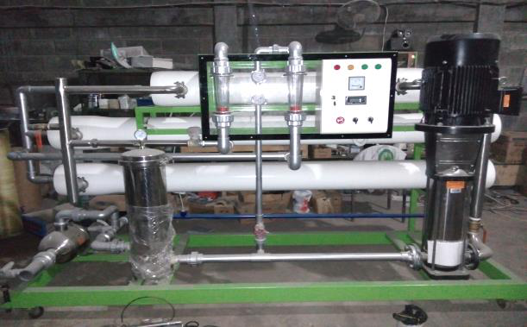
Gambar 2.5 Sistem Ultra Filter (UF)

2.8 Struktur Organisasi Perusahaan
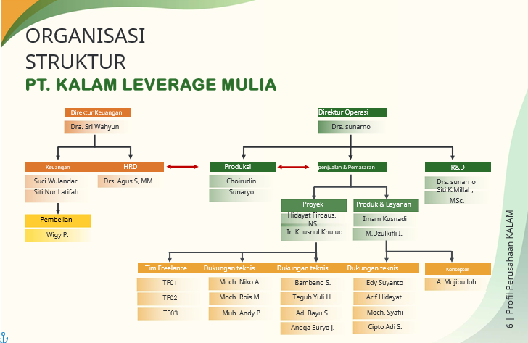
Gambar 2.6 Struktur Organisasi Perusahaan
BAB III
TINJAUAN PUSTAKA

  - Regulasi dan Dasar Hukum Pengelolaan Air Limbah
Berdasarkan Peraturan Pemerintah Republik Indonesia Nomor 82 Tahun 2001 Tentang Pengelolaan Kualitas Air dan Pengendalian Pencemaran Air diantaranya :
- BAB III Pengendalian Pencemaran Air Pasal 23 Ayat (3) yang berisi daya tampung beban pencemaran sebagaimana dimaksud dalam ayat (1) dipergunakan untuk pemberian izin lokasi, pengelolaan air dan sumber air, penetapan rencana tata ruang, pemberian izin pembuangan air limbah, dan penetapan mutu air sasaran dan program kerja pengendalian pencemaran air.
- BAB VI Persyaratan Pemanfaatan dan Pembuangan Air Limbah Pasal 35 Ayat (1); Pasal 37; Pasal 38 Ayat (1) dan (2).
  - Baku Mutu Air Limbah Domestik
Berdasarkan Peraturan Menteri Lingkungan Hidup dan Kehutanan No. P.68/Menlhk/Setjen/Kum.1/8/2016 pada tanggal 9 Agustus 2016 tentang baku mutu air limbah domestik meliputi rumah susun, penginapan, asrama, pelayanan kesehatan, lembaga pendidikan, perkantoran, perniagaan, pasar, rumah makan, balai pertemuan, arena rekreasi, permukiman, industri, IPAL kawasan, IPAL permukiman, IPAL perkotaan, pelabuhan, bandara, stasiun kereta api,terminal dan lembaga pemasyarakatan.
Tabel 3.1 Baku Mutu Air Limbah Domestik
No | Parameter | Satuan | Kadar Maksimum
1. | pH |  | 6-9
2. | BOD | mg/L | 30
3. | COD | mg/L | 100
4. | TSS | mg/L | 30
5. | Amonia (NH₃-N) | mg/L | 10
6. | Debit | L/orang/hari | 100
Sumber : Peraturan Menteri Lingkunan Hidup dan Kehutanan, 2016

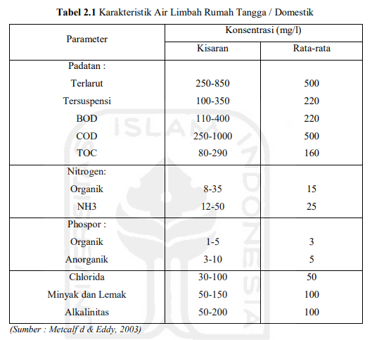
Gambar 3.1 Tabel karakteristik air limbah domestik

3.3 Teknologi IPAL Indonesia
Proses pengolahan air limbah dengan aktivitas mikroorganisme sering disebut proses biologis. Pengolahan air limbah secara biologis dapat dilakukan dalam kondisi aerobik (dengan udara), anaerobik (tanpa udara) atau kombinasi kondisi anaerobik dan aerobik. Proses biologis aerobik biasanya digunakan untuk mengolah air limbah dengan beban BOD rendah, sedangkan proses biologis anaerobik digunakan untuk mengolah air limbah dengan beban BOD yang sangat tinggi (Herlambang & Martono, 2008).
Terdapat dua sistem pengolahan air limbah domestik yaitu secara terpusat (off site system) atau secara setempat (on site system). Pengolahan air limbah domestik setempat (on-site sanitation) merupakan pengolahan air limbah yang dilakukan secara individu dan sistem pengelolaan air limbahnya dilakukan disekitar tempat dihasilkannya limbah itu secara individu. Pengelolaan air limbah domestik
setempat dapat diterapkan dengan 2 metode yaitu secara individual dan komunal. Jika dilakukan secara individual maka proses pengelolaannya menggunakan sarana septik dan terdapat bidang resapan. Jika dilakukan secara komunal maka bisa menggunakan MCK atau tangki septik dengan kapasitas <100 jiwa. Lumpur tinja yang berasal dari tangki septik akan diolah di Instalasi Pengolahan Lumpur Tinja (IPLT) dengan angkutan berupa truk penyedot tinja.
Cara pemasangan IPAL domestik untuk kapasitas 40 orang lebih (meliputi restoran besar dan unit usaha yang banyak mengeluarkan lemak) diatur sebagai berikut.
- Air limbah toilet dialirkan ke tangki septik yang kemudian baru dialirkan ke IPAL.
- Air limbah non toilet dialirkan ke bak pemisah lemak yang selanjutnya dialirkan ke IPAL.
Skema IPAL domestik ditunjukkan pada gambar berikut.
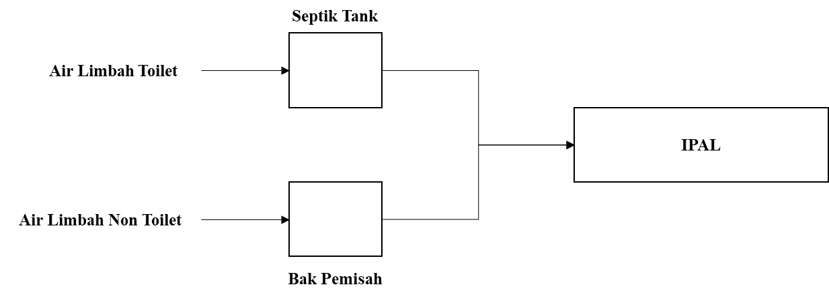
Gambar 3.2 Skema pengolahan IPAL domestik
Tangki septik merupakan tempat penampung kotoran padat yang berupa ruangan kedap air dimana didalam tangki septik terjadi pengolahan secara biologis yang dilakukan oleh bakteri dalam jangka waktu tertentu.

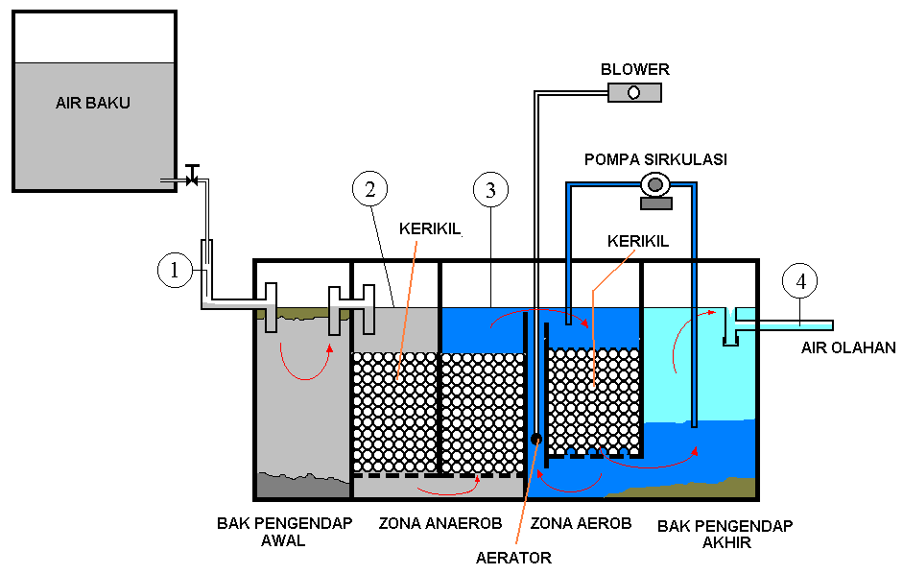
Gambar 3.3 Bioreaktor

3.4 Jar Test
Jar test merupakan metode penelitian yang memungkinkan untuk mengetahui kemampuan koagulan dan menentukan dosis yang optimal antara koagulan dan flokulan dalam proses pengolahan air dan air limbah. Jumlah yang diukur dan dicatat dalam uji tangki ini meliputi pH air limbah, TSS dan kekeruhan serta dosis koagulan yang ditambahkan untuk volume tertentu air limbah sehingga jumlah koagulan yang sebenarnya diperlukan untuk pengolahan air limbah dapat ditentukan. Metode uji yang dilakukan dengan mensimulasikan proses koagulasi dan flokulasi untuk menghilangkan padatan tersuspensi dan bahan organik yang dapat menyebabkan masalah kekeruhan, bau, dan rasa (Husaini dkk, 2018).

3.5 Koagulasi
Koagulasi adalah proses pencampuran koagulan (bahan kimia) ke dalam air baku dalam waktu singkat. Tujuan koagulasi adalah untuk membuat partikel padat dalam air baku yang tidak dapat mengendap dengan mudah. Hal ini disebabkan proses pencampuran koagulan dengan air baku, sehingga padatan yang merupakan padatan ringan dan berukuran kecil menjadi lebih berat dan lebih besar (serpihan) sehingga mudah mengendap. Koagulan adalah bahan kimia yang dibutuhkan dalam air baku untuk membantu pengendapan partikel kecil yang tidak dapat mengendap secara gravimetri.

3.6 Flokulasi
Fokulasi adalah penghilangan kekeruhan dalam air dengan mengumpulkan partikel-partikel kecil menjadi partikel yang lebih besar. Gaya antarmolekul yang dihasilkan oleh pencampuran merupakan salah satu faktor yang mempengaruhi laju flokulasi. Salah satu faktor penting keberhasilan proses flokulasi adalah pengadukan yang lambat. Keadaan ini memungkinkan partikel untuk kontak atau berinteraksi dengan pembentukan aglomerasi. Pencampuran lambat harus dilakukan dengan hati-hati karena gumpalan besar mudah pecah saat dicampur dengan kecepatan tinggi.

BAB IV
HASIL PEMBELAJARAN

  - Hasil Pembelajaran Kerja Praktik
Tabel 4.1 Kegiatan selama kerja praktik di PT. Kalam Leverage Mulia
No. | Kegiatan | Dokumentasi Kegiatan
1. | Pengenalan awal tentang PT. Kalam Leverage Mulia bersama pak Hidayat Firdaus, S.T. | 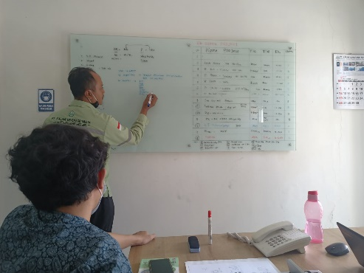
2. | Jar test air limbah bersama pak Imam Kusnadi dan pak M. Dzulkifli Illiyyin, B.Sc. pada minggu pertama. | 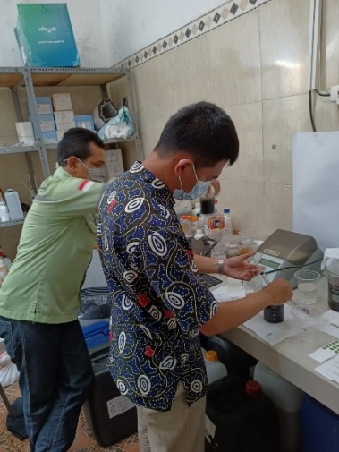  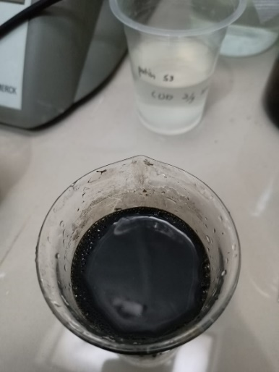

3. | Cek kadar BOD dan COD bersama pak Wigy Prayono. | 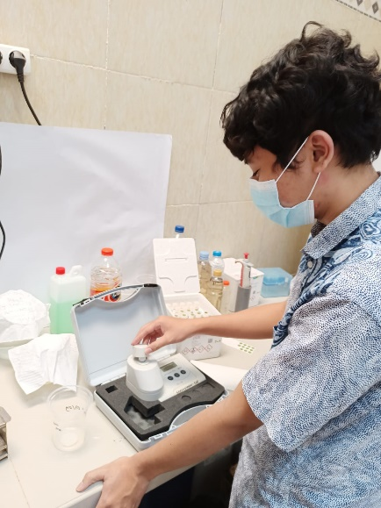

4. | Studi lapangan bersama pak Angga Suryo Jatmiko di PT. The Clod Indonesia. | 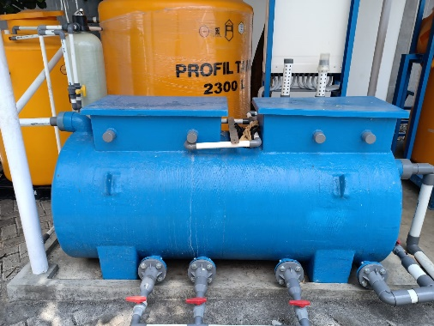  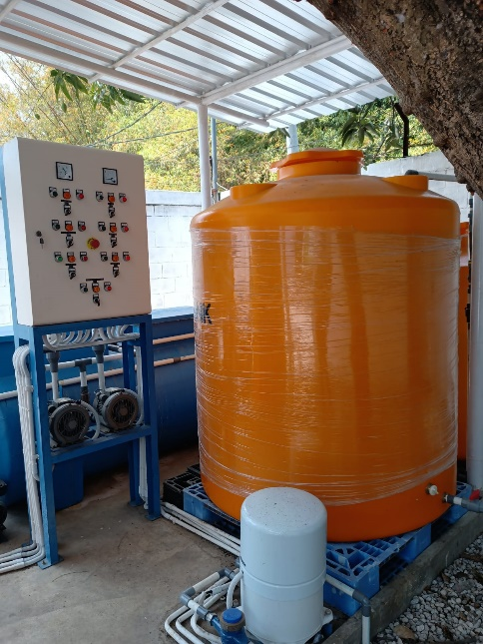  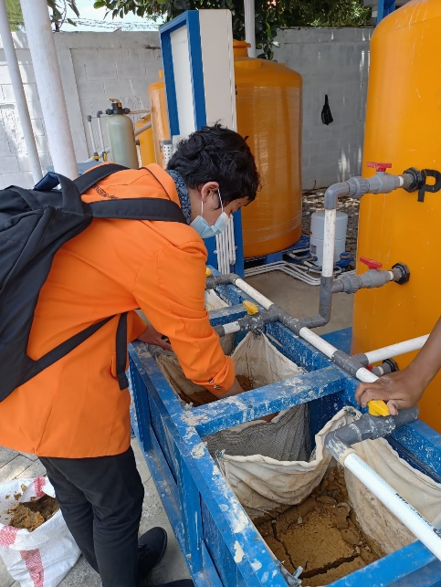

5. | Jar test kedua bersama pak Imam Kusnadi. | 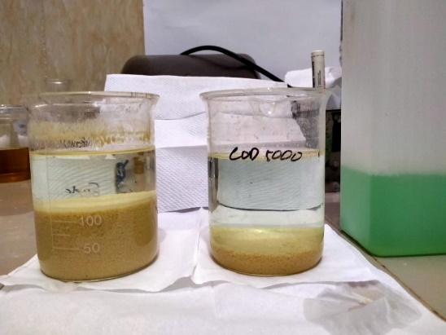  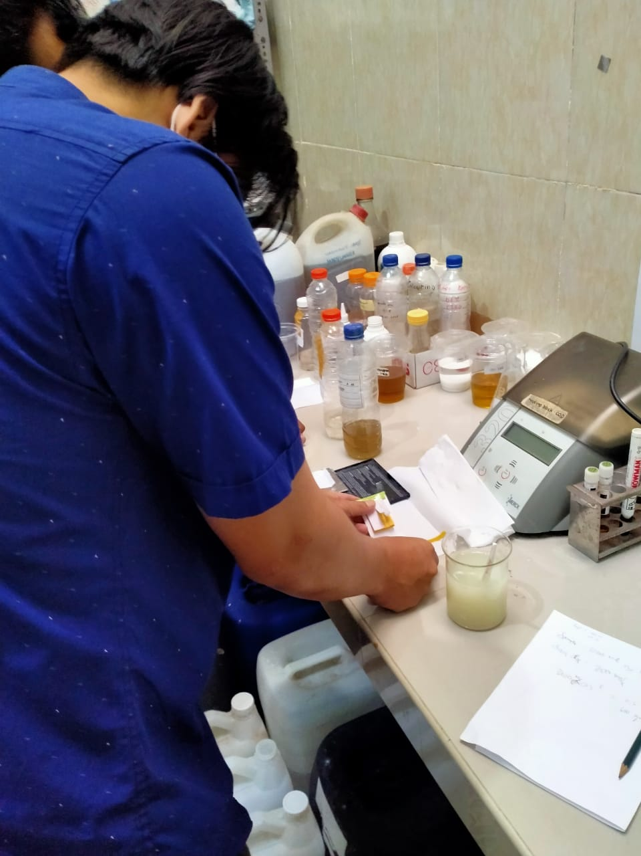

  - Studi Kasus Perencanaan IPAL Domestik dengan Kapasitas 150 m³/hari
Air limbah hasil kegiatan domestik seluruhnya dialirkan ke dalam bak pemisah lemak atau minyak yang berfungsi memisahkan lemak atau minyak hasil kegiatan dapur, mengendapkan kotoran, pasir, tanah, atau senyawa yang tidak bisa diuraikan secara biologis. Selanjutnya dialirkan menuju bak ekuilisasi yang berfungsi untuk menampung limbah dari bak kontrol. Air limbah dipompa ke unit IPAL yakni bak pengendap awal untuk mengendapkan partikel lumpur, pasir, dan kotoran organik tersuspensi. Air limpasan dari bak pengendap awal selanjutnya dialirkan ke bak kontaktor anaerob yang berisi media khusus seperti sarang tawon. Dalam bak ini terjadi penguraian zat-zat organik yang ada dalam air dengan bantuan bakteri anaerobik atau aerobik fakultatif. Hasil limbah dari bak anaerob dialirkan
menuju bak kontaktor aerob yang juga berisi media seperti sarang tawon sambil diberi hembusan udara. Dari bak aerasi selanjutnya dialirkan ke bak pengendap akhir.

4.2.1 Flow Diagram IPAL yang Direncanakan
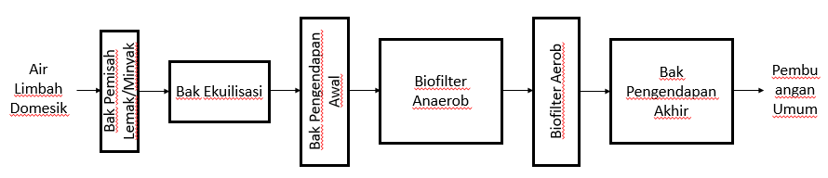
Gambar 4.1 Flow diagram IPAL domestik

4.2.2 Perhitungan Perencanaan
Kapasitas IPAL Domestik yang Direncanakan
Kapasitas Pengolahan = 150 m³/hari
= 6,25 m³/jam
= 104,17 dm³/min atau L/min
Kadar BOD Air Limbah = 300 mg/L
Konsentrasi SS = 300 mg/L
Efisiensi Pengolahan = 90 – 95%
BOD Air Olahan = 20 mg/L
SS Air Olahan = 20 mg/L
Perhitungan Desain Setiap Bak
- Desain Bak Pemisah Lemak/Minyak
Kapasitas Pengolahan = 150 m³/hari
= 6,25 m³/jam
= 104,17 dm³/min
Retention Time = 30 menit
Volume Bak Pemisah = 3,125 m³
Dimensi Bak Pemisah
Panjang Bak = 3 m
Lebar Bak = 1,2 m

Kedalaman Air = 1 m
Ruang Bebas = 0,5 m
Tinggi Bak = 1,5 m
Volume Efektif = 3,6 m³
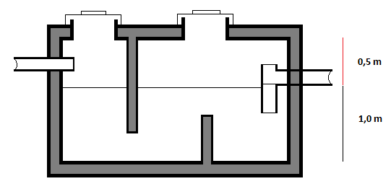
Gambar 4.2 Bak Pemisah Lemak

- Desain Bak Ekuilisasi
Ditetapkan Waktu Tinggal = 5 jam

Volume Bak Ekuilisasi = 31,25 m³
Dimensi Bak Ekuilisasi
Panjang Bak = 4 m
Lebar Bak = 4 m
Kedalaman Bak = 2 m
Ruang Bebas = 0,5 m
Tinggi Bak = 2,5 m
Volume Efektif = 32 m³

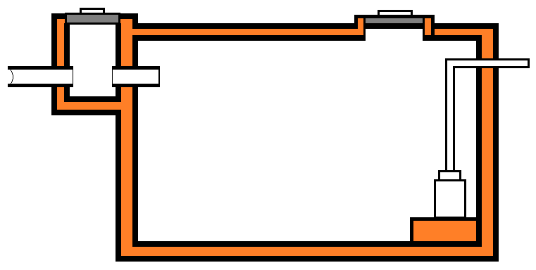
Gambar 4.3 Bak ekuilisasi

- Desain Bak Pengendapan Awal
Debit Air Limbah = 150 m³/hari
Efisiensi = 25%
Waktu Tinggal Ditetapkan = 3 jam
Volume Bak Pengendapan = 18,75 m³
Dimensi Bak Pengendapan
Lebar = 4 m
Kedalaman Air = 2 m
Panjang = 2,5 m
Ruang Bebas = 0,4 m
Volume Efektif = 20 m³

- Desain Biofilter Anaerob
BOD masuk = 225 mg/L
BOD keluar = 45 mg/L
Debit Air Limbah = 150 m³/hari
Beban BOD yang digunakan = 1 kg BOD/m³ hari
Beban BOD dalam air limbah = 33750 g/hari
= 33,75 kg/hari

Volume media = 33,75 m³
Volume media = 60% Volume reaktor
Volume reaktor = 56,25 m³
Waktu tinggal = 9 jam
Dimensi Reaktor Anaerob
Lebar = 4 m
Kedalaman Air = 2 m
Panjang = 7 m
Ruang Bebas = 0,4 m
Volume Efektif = 56 m³

- Desain Biofilter Aerob
BOD masuk = 45 mg/L
BOD keluar = 18 mg/L
Debit Air Limbah = 150 m³/hari
Efisiensi = 60%
Beban BOD yang digunakan = 0,5 kg BOD/m³ hari
Beban BOD dalam air limbah = 6750 g/hari
= 6,75 kg/hari
BOD yang dihilangkan = 4,05 kg/hari
Volume media = 13,5 m³
Volume media = 40% Volume reaktor
Volume reaktor = 33,75 m³
Dimensi Reaktor Aerob
Lebar = 4 m
Kedalaman Air = 2 m
Panjang = 2 m
Ruang Bebas = 0,4 m
Ruang Bed Media
Lebar = 4 m
Kedalaman Air = 2 m
Panjang = 2,4 m

Ruang Bebas = 0,4 m
Volume Efektif = 35,2 m³
Waktu Tinggal = 5,6 jam

- Desain Bak Pengendap Akhir
Debit Air Limbah = 150 m³/hari
Waktu Tinggal = 3 jam
Volume Bak Pengendap Akhir = 18,75 m³
Dimensi Bak Pengendap Akhir
Lebar = 4 m
Kedalaman Air = 2 m
Panjang = 2,5 m
Ruang Bebas = 0,4 m
Volume Efektif = 20 m³
Waktu Tinggal Rata-rata = 3,2 jam

BAB V
PENUTUP

5.1 Kesimpulan
Dari hasil pelaksanaan kerja praktik di PT. Kalam Leverage Mulia, mahasiswa bisa memperoleh gambaran dengan jelas terkait dunia kerja yang berhubungan dengan rumpun ilmu yang dipelajari. Proses transfer ilmu berjalan dengan baik dan pengimplementasian apa yang diperoleh di bangku perkuliahan bisa dilaksanakan dengan baik pula. Kegiatan kerja praktik di PT. Kalam Leverage Mulia yang bergerak pada lingkup pengolahan air dan limbah memiliki kecocokan dengan program studi Teknik Kimia yang berfokus pada proses industri.

5.2 Saran
Untuk perbaikan dalam kegiatan kerja praktik kedepannya, beberapa saran dan evaluasi berikut dapat dijadikan acuan pembelajaran diantarnya.
- Perbanyak informasi terkait tempat yang akan dijadikan lokasi kerja praktik sehingga punya bekal dan rencana apa yang ingin diperoleh pada kerja praktik.
- Aktif bertanya supaya tidak ada kesalahan informasi yang di dapat dan proses pembelajaran dapat berjalan dengan baik dan berkesinambungan.

DAFTAR PUSTAKA

Herlambang, A., & Martono, D. H. (2008). Teknologi Pengolahan Sampah dan Air Limbah. JAI, 146-160.
Husaini, Cahyono, S., Suganal, & Hidayat, K. (2018). Perbandingan Koagulan Hasil Percobaan Dengan Koagulan Komersial Menggunakan Metode Jar Test. Jurnal Teknologi Mineral dan Batubara Volume 14, 31-45.
Peraturan Menteri Lingkungan Hidup Dan Kehutanan Republik Indonesia Nomor: P.68/Menlhk/Setjen/Kum.1/8/2016
Peraturan Pemerintah Republik Indonesia Nomor 82 Tahun 2001

LAMPIRAN

- Foto Pelaksanaan Kerja Praktik

